По имеющимся теоретическим представлениям, продольные магнитные волны распространяются в диэлектрических средах со скоростью v, намного превышающей скорость света (v/c = 1,87104), высокое волновое сопротивление (~2,2 Мом) и имеют прямое отношение к передаче информации в заданную точку задолго до прихода поперечной электромагнитной волны.
Эта волна описана Тесла обладала рядом уникальных характеристик, во-первых, волновой пакет был неподвижен с длиной около 185 000 миль (297 728,64 км) и шириной около 200 миль (321,869 км). Во-вторых, он имел частоту 925 циклов в секунду, наконец, скорость волны была равна или больше скорости света.
Сверхсветовые продольные магнитные волны Тесла.
Патенты, полученные Тесла, описывают устройство, которое сначала кажется не более чем модифицированной высоковольтной воздушной индукционной катушкой, измененной добавлением дополнительной катушки, настроенной на гармонику первичной и прикрепленной к большому электродному шару, подвешенному выше, и специально установленной наземной антенне, закопанной ниже. Что такой блок на самом деле, есть интерфазированный со специально разработанным высоковольтным трехобмоточным трансформатором большой емкости (катушка Тесла) с аналогичным устройством на приемнике, настроенным на гармонику передатчика. Таким образом, Тесла смог отправить 1200 ватт электрической энергии и осветить банк из 200 шестидесяти ваттных лампочек на расстоянии 26 миль (41,8429 км).
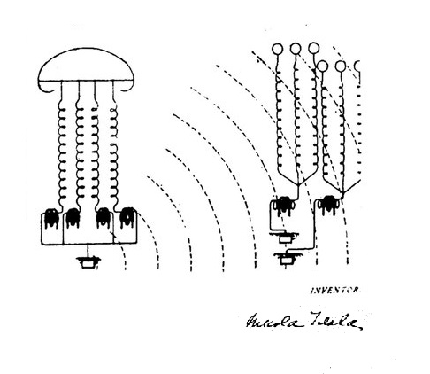

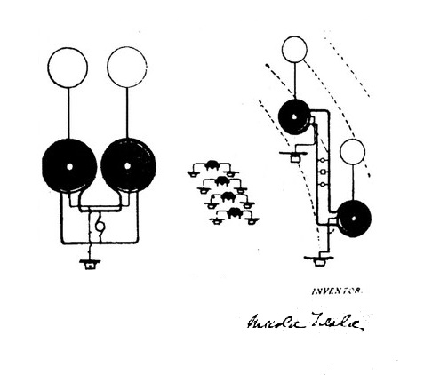
В 1890-х годах после успеха многофазной электрической системы Никола Тесла начал изучать проблемы, связанные с передачей электрической энергии без использования системы распределения проводов. Успех этого исследования был замечен в серии патентов Соединенных Штатов, полученных Тесла между маем 1900 и ноябрем 1901 года. Для того чтобы объяснить "беспроводную" систему, мы отныне будем обращаться к серии запатентованных диаграмм, используемых Тесла для описания различных компонентов. Первая серия диаграмм взята из патентов, выданных Тесла 15 мая 1900 года, и объясняет основную конструкцию передатчика и приемника инструментов. Блок передатчика состоял из модифицированной катушки Тесла (маркированные части A и C на чертеже), сферических антенн "воздух-земля" и источника питания с антеннами "земля" для передачи энергии. Принцип его работы был довольно прост. Как хорошо известно современной электрофизике, Земля является основным источником электрического заряда или "потенциала". Все, что необходимо для индуцирования электрического потока или давления (напряжения), - это частота и подходящая волна, способная адекватно индуцировать или "возбуждать" огромный электрический потенциал Земли. Тесла в своих экспериментах в Колорадо-Спрингс в 1899 году обнаружил, что явление, известное как стоячие волны (волны, которые вибрируют с теми же узлами и пучностями), были легко произведены на земле, дальнейшие эксперименты показали, что эти волны имели максимальную длину 49 миль (78,8579 км) и частоту около 6 циклов в секунду с уровнем энергии от 1 до 10 Герц. Чтобы воспроизвести этот наблюдаемый обмен электрической силой земли, Тесла использовал свою недавно разработанную катушку (до 100 миллионов вольт - потенциал) и привязал ее частоты к генератору, предназначенному для воспроизведения наблюдаемого явления. Используя этот принцип, роль частей передатчика можно легко различить.
Передатчик включается, когда специальный генератор переменного тока с 6 циклами в секунду вводится в оператор (часть с надписью G). Когда он находится в полной эксплуатации, он начал запускать специальный конденсаторный блок (не показан) и заставлять катушки трансформаторного блока (части, обозначенные A и C) начать испускать стоячие волны желаемой величины. Для того чтобы обеспечить что тип правильной волны начат, катушка соединена к антеннам. Диэлектрические свойства атмосферы в этот момент имеют тенденцию стабилизировать излучение волны катушкой. Установив два соединения антенн заземления на вторичную катушку (часть А) и на первичную катушку (часть с меткой С), можно получить самые высокие расстояния волны от узла до пучности. Этот "зазор" может быть послан в виде электрической волны одновременно через наземные антенны. Чтобы максимизировать эффект, провода.
Эти "магнитные" (или парамагнитные) волны были впервые открыты в наше время югославско-американским ученым д-ром Николой Тесла. Тесла познакомился с ними в ходе своих десятилетних экспериментов по выяснению того, является ли Земля электрически заряженной, и если да, то можно ли использовать этот фактор для передачи электрического тока без использования проводов. Заключительные этапы этого исследования проходили в Колорадо-Спрингс, штат Колорадо, летом и осенью 1899 года. Здесь Тесла окончательно доказал правильность своих предположений с помощью молнии в банке из 200 60-ваттных ламп накаливания на вершине Пайкс-Пик примерно в 26 милях (41,8429 км) от своей лаборатории.
К 1900 году Никола Тесла обнаружил, что волны имеют стоячий тип и что его "генератор Тесла" в специально модифицированной форме может проводить электрическую цепь через Землю и что при этом может также увеличивать электрическую мощность. Тесла теперь знал, что электричество также связано с другим типом магнитного (парамагнитного?) энергия, которая может быть вызвана для создания потенциала тока в цепи. Кроме того, Тесла также узнал, что эта волна путешествует между всеми типами небесных тел и поэтому может быть в конечном итоге использована в качестве средства межпланетной связи - точка, доказанная излучением волны этого нового типа энергии на Луну, находясь в Колорадо-Спрингс. Таким образом, новая форма энергии рассматривалась Тесла как средство проводить электрическую энергию через Землю и таким образом передавать электричество в любую часть планеты. Кроме того, эта энергия может быть средой, в которой становится возможным проводить электричество от одного небесного тела к другому или, говоря более графически, можно было бы отправить молнию между Землей и Марсом! К моменту смерти Николы Тесла в 1943 году научное сообщество все еще считало величайшее открытие Тесла ("магнитную" волну) невозможным, и то, что сам Тесла называл своим величайшим достижением, все еще не использовалось современной цивилизацией.
На рубеже веков другой исследователь вошел в эту область исследований с тем же гением и жизненной силой, что и в предыдущих работах, человек был назван д-р Никола Тесла, югославо-американским ученым, ответственным за свое изобретение первого успешного переменного тока, двигателя и многофазной передачи для современной электрической эпохи, в которой мы живем. Тесла приехал в Колорадо-Спрингс в 1899 года, чтобы проверить свою теорию о том, что электрическая энергия может передаваться на любом уровне тока на любое заданное расстояние, основой его теории было убеждение, что Земля является электрически заряженным телом с высоким потенциалом и что она содержит эту энергию в виде вертикально поляризованных стоячих волн. Летом 1899 года Тесла доказал справедливость своей теории, передав электричество на расстояние 26 миль (41,8429 км) и успешно осветив банк из 200 60-ваттных лампочек (в общей сложности 12 000 ватт с передатчиком, работающим на меньше, чем половина его максимальной мощности)! Ключом к системе Тесла "беспроводная мощность" была форма и модификации, сделанные для высокомощного генератора Тесла (катушки), который был разработан именно для этой цели. Мы считаем, что Тесла смог совершить свой удивительный подвиг, используя энергию очень высокой частоты, которая имеет некоторое отношение к энергии, упомянутой в первом абзаце, а также к более известным элементам электромагнитного спектра. Таким образом, большой вклад Тесла в современную эпоху (которую он сам назвал своим величайшим достижением) - это связь между этой "жизненной энергией" и более известными аспектами электромагнитного спектра. Тесла основал свое великое открытие на двух принципах. Во-первых, энергия имеет форму. Эта концепция может быть доказана двумя фактами. Во-первых, радиоволны (форма электромагнитного излучения) лучше всего принимать на антеннах определенной конфигурации или формы. Во-вторых, исследования, подобные исследованиям доктора Гарольда Берра из Йельского университета и других, по-видимому, указывают на то, что "жизненная энергия" действует каким-то образом, чтобы обеспечить форму, в которую вырастает молодое семя или эмбрион, другими словами, энергия определяет форму живых объектов. Наконец, Тесла узнал, что энергия распространяется с помощью стоячих волн. Тесла измерял эти волны с помощью приемного трансформатора, который был соединен с Землей через первичную цепь со вторичной, подключенной к чувствительному измерительному устройству. Пользуясь этими неизвестными тогда западным наукам фактами, Тесла передавал энергию из одной части земного шара в другую.
На этом этапе давайте кратко рассмотрим то, что было обнаружено д-р Тесла в июле 1899 г. Если мы посмотрим на патент США № 725,605 под названием "Система сигнализации", мы найдем диаграммы, которые описывали систему Тесла. Эта система была основана на том, что доктор Тесла назвал волновым явлением, которое не было электромагнитным по своей природе. Эта волна смогла произвести годное к употреблению электрическое энергия, которая может быть передана на любое заданное расстояние. Кроме того, он имел возможность производить полезную электрическую энергию, которая была взята из атмосферы Земли. Эта волна описана Тесла обладала рядом уникальных характеристик. Во-первых, волновой пакет был неподвижен с длиной около 185 000 миль (297 728,64 км) и шириной около 200 миль (321,869 км). Во-вторых, он имел частоту 925 циклов в секунду. Наконец, скорость волны была равна или больше скорости света. Чтобы понять прибор и как он способен генерировать электроэнергию, мы должны разделить блок на три составляющие. Эти части являются обмотками или катушки (первичный и вторичный блоки), их форма, а также высота и диаметр электрода конденсатора (электронного пула). Включенный в конструкцию приемник - это тип и состав материалов, используемых в его конструкции. Чтобы понять теорию устройства, нужно помнить, что Земля и её атмосфера электромагнитно заряжены. Кроме того, прибор, который должным образом "заземлен" в этой системе, может использоваться для приема и передачи полезной энергии-точка, открытая и отмеченная Тесла 17 июля, 1899 в своей лаборатории в Колорадо-Спрингс. Устройство Марковича включает в себя основной принцип, обнаруженный в Колорадо Спрингс д-р, Тесла-а именно, что Земля представляет собой гигантский конденсатор, поверхность земли можно рассматривать как одну пластину, а ионосферу-как другую пластину в котором постоянно течет электрический заряд. Идеальным материалом является металлический сплав из меди и серебра. Этот материал был использован Тесла в передатчике постройте в Ворденклиффе (Шорхем, Лонг-Айленд), Нью-Йорк в начале 1900-х.
Я предлагаю разъяснить в нижеследующих пунктах основу того, что в дальнейшем будет называться "беспроводной распределительной системой". Это устройство, о котором здесь говорится, обладает способностью распределять электрическую энергию с помощью гармонической стоячей волны, впервые обнаруженной в конце девятнадцатого века. Этот эффект природного явления был обозначен мной как "эффект Тесла". Из-за инерционных свойств этих волн, этот инструмент эффект. Из-за инерционных свойств этих волн, этот инструмент ни в коем случае не должен быть описан как фундаментальный вечный двигатель. Скорее, "эффект Тесла" является основой для изготовления прибора, способного передавать электрическую энергию с помощью первичной стоячей волны, которая резонирует с основным тоном самой Земли. Чтобы начать это обсуждение, мы сначала рассмотрим различные элементы собственно распределительной системы. Приемное и передающее устройства состоят из трансформатора, генератора, катушки Тесла и ряда электромагнитов, которые последовательно соединены с антенным блоком заданной длины. Его задачи действительно довольно просты. Как в настоящее время хорошо известно физикам, любая форма электромагнитного излучения может быть передана с помощью модулированной волновой картины. Используется ли частотный или амплитудный метод, зависит от характера поставленной задачи. В нашем случае несущая волна или основная посылающая волна устанавливается в вышеупомянутой основной тон или резонирующей картине Земли. Эта довольно низкая частота была впервые обнаружена Тесла в 1899 году в Колорадо-Спрингс и, следовательно, она должна быть известна как "эффект Тесла". Наше устройство, в сущности, использует для амплитудной модуляции и этот основной тон для передачи электрической энергии.

